Lessenpakket: docent

Een project van NANAC (Stichting Neen aan Namaak en Piraterij) en het Europees Centrum voor de Consument België

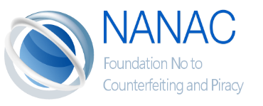
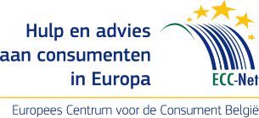

INHOUDSTAFEL
1. INLEIDING 3
2. WAT IS NAMAAK? 4
A. Algemeen: Namaak 4
B. Hoe herken je namaak? 5
C. Intellectueel eigendomsrecht 6
3. MILIEU, GEZONDHEID, VEILIGHEID EN SOCIALE IMPACT 8
4. JURIDISCHE EN FINANCIËLE RISICO’S 11
5. ROL VAN DE INDUSTRIE EN DE MERKEN 13
7. NAMAAK VERMIJDEN OP HET INTERNET 14
Onderzoek de website / Facebook-pagina 14
En in het Frans? 15
8. Consumentenrecht 16
Algemeen: consumentenrecht 16
Herroepingsrecht 16
Garantie 19
5. Wat is garantie en wat moet je doen om van dit recht te kunnen gebruikmaken? 19
6. Wat is de niet-conformiteit van een levering? 20
9. BIJ WIE KAN JE TERECHT? 21
A. Europees Centrum voor de Consument België 21
B. Stichting Neen aan Namaak en Piraterij 22
C. Federale Overheidsdienst Economie, K.M.O., Middenstand en Energie 23
D. Douane 24
10. EXTRA OPDRACHTEN 25
A. Kruiswoordraadsel 25
11. BIBLIOGRAFIE 26
NAMAAK 26
consumentenrecht 28
12. #ImNotFake – de campagne 29

INLEIDING
Dit lessenpakket is gemaakt door het Europees Centrum voor de Consument België als partner van NANAC (Stichting Neen tegen Namaak en Piraterij). Dit lessenpakket werd gemaakt naar aanleiding van de Federal Truck Campagne #ImNotFake. De Campagne heeft als doel jongeren tussen 14 en 18 jaar te sensibiliseren voor de gevaren van namaak en piraterij.

Deze bundel geeft een bredere kijk op namaak en licht ook een aantal juridische termen toe. Er zijn verschillende interactieve opdrachten in verwerkt die in de klas besproken kunnen worden. De student kan de antwoorden terugvinden op de websites van de verschillende organisaties.

Per hoofdstuk vind je een overzicht van de verschillende websites waarop de antwoorden staan. De belangrijkste websites voor informatie zijn:
- www.eccbelgië.be
- www.nanac.be
- www.economie.fgov.be
- www.wikifin.be
- www.febelfin.be

Het programma Volt heeft ooit ook een uitzending aan namaak gewijd: https://www.youtube.com/watch?v=ADOMOJ111Cg

Tot slot kan je al het materiaal dat tijdens de Federal Truck-campagne gebruikt wordt steeds raadplegen. Hieronder vind je de relevante links: https://www.eccbelgie.be/over-ecc/onze-activiteiten/imnotfake
Namaakgoederen kopen? Een slecht idee!#ImNotFake: http://bit.ly/2RQIhL0
Vernietiging goederen door de douane: http://bit.ly/2UAIMKY
10 tips tegen namaak: http://bit.ly/2E5tfxk
Brochure “Namaakproducten kopen… een goed idee?: https://www.eccbelgie.be/brochures/detail/namaakproducten-kopen-goed-idee

WAT IS NAMAAK?

Algemeen: Namaak
- Klasgesprek of opzoekwerk – wat is namaak:

Definitie: namaakproducten zijn kopieën. Je kunt ze soms moeilijk onderscheiden van het originele product. Het product wordt verkocht zonder toestemming van het originele merk.

Namaak en piraterij zijn de begrippen die over het algemeen worden gebruikt om aan te geven dat een inbreuk wordt gemaakt op een intellectueel eigendomsrecht. Dit wil zeggen dat bepaalde handelingen worden gesteld zonder de toestemming van de houder van het intellectuele eigendomsrecht ervan. ‘Namaak’ is een inbreuk op industriële eigendomsrechten zoals octrooien en merken, terwijl het begrip ‘piraterij’ veeleer duidt op inbreuken op auteursrechten. In principe is elk commercialiseerbaar product tegenwoordig een potentieel slachtoffer van namaak.[2]

Voorbeelden:
Namaak: een imitatiehandtas van een gekend merk, waarbij het bekende logo ‘LV’ gekopieerd werd. Piraterij: een cd waarop de opname van een liveconcert werd gezet zonder dat de band of zijn vertegenwoordigers betaald werden.

Nota:
Ook andere illegale producten die niet voldoen aan de veiligheidsschriften of voorschriften voor de gezondheid. Ook bij producten zonder herkenbaar merk is het raadzaam na te kijken of aan de voorschriften is voldaan.
De productie, aankoop en verkoop van namaak- en piraterijproducten houden een schending van intellectueel eigendomsrecht in. Er worden bepaalde handelingen gesteld zonder toestemming van de eigenaar van het intellectuele eigendomsrecht.
Namaak is de imitatie of de reproductie van een herkenbaar element van een merkproduct zonder toestemming van het merk. Piraterij heeft grotendeels te maken met inbreuken op auteursrechten. Het is een kopie van een creatie zonder toelating van de houder van het auteursrecht.

- Klasgesprek - Waarom koop jij namaak of net niet?
Eigen interpretatie/ klas of groepsgesprek. De evaluatie uit de verschillende klassen is te vinden op https://www.eccbelgie.be/over-ecc/onze-activiteiten/imnotfake

Hoe herken je namaak?
- Opdracht - Hoe kan jij namaak herkennen? (Tip: start bij de 10 tips tegen namaak)
Je kan namaak herkennen door te kijken naar:
- prijs (lage prijs),
- kwaliteit (slechte afwerking),
- de professionaliteit van de website (contactgegevens, waar is de firma gevestigd),
- reviews van andere klanten,
- kwaliteitsmerken
- lijst van de erkende verkopers van het merk
- en waakzaam zijn met refurbished producten.

*Refurbished producten zijn geheel of deels opgeknapte producten. Zo kan je een refurbished gsm kopen die samengesteld is uit onderdelen van verschillende afgedankte gsm’s, toonzaalmodellen en teruggestuurde gsm’s. Het is belangrijk om na te gaan of er geen namaakonderdelen gebruikt zijn voor het opknappen van de gsm.
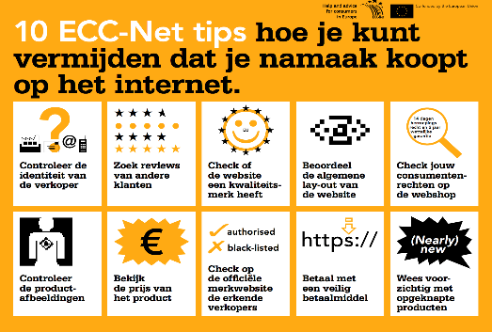
* Op de website vind je het interactieve lesmateriaal met de uitgebreide brochure “Namaak kopen… een goed idee”?:
https://www.eccbelgie.be/brochures/detail/namaakproducten-kopen-goed-idee

- Opdracht - Zoek twee actuele nieuwsartikelen over namaak:
Door nieuwsartikelen op te zoeken ontwikkelt de student het inzicht om op een kritische manier naar de productie van namaak te kijken. Namaak is een actueel thema, dat bijna dagelijks in de kranten verschijnt. Er worden dagelijks enorme aantallen goederen onderschept. Deze goederen zijn heel divers en zijn enorm veel geld waard. De douane heeft het niet makkelijk om deze goederen te onderscheppen, omdat de methodes om goederen in de EU te importeren zeer divers zijn.

Intellectueel eigendomsrecht
- Advanced - Wat is intellectueel eigendomsrecht en leg uit in jouw eigen woorden:
Intellectuele eigendom bestaat uit een geheel van rechten op niet-tastbare zaken. Dingen die je dus niet kunt aanraken, zoals creatieve en niet-materiële prestaties. Het intellectuele recht geeft aan de eigenaar van dit recht een tijdelijk gebruiksrecht. Zo heeft een merkhouder bijvoorbeeld als enige het recht om zijn merk te gebruiken of op de markt te brengen.

- Advanced - Op de volgende afbeeldingen zie je een aantal voorbeelden van intellectueel eigendomsrecht. Verbind de afbeeldingen met het juiste begrip:

Patentrecht Auteursrecht Tekeningen- en modellenrecht Merkenrecht

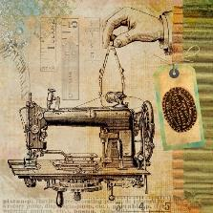

- Advanced - Zoek de definitie op van de verschillende begrippen:
- Octrooirecht/Patentrecht
Een octrooi is een tijdelijk en exclusief verbodsrecht op een uitvinding, toegekend door de overheid. De overheid maakt de uitvinding bekend. De houder/eigenaar van het patent kan tijdelijk anderen verbieden om die uitvinding na te maken of te gebruiken.
- Merkenrecht
Een merk is een teken dat toebehoort aan en gebruikt wordt door een onderneming ter identificatie van haar producten en/of diensten. Wanneer je het merk registreert, krijg je een aantal rechten op het gebruik van het merkteken (zoals Nike). Een merk is dus ‘een teken’. Dit teken kan verschillende gedaantes aannemen, gaande van woorden, afkortingen, cijfercombinaties, slogans of afbeeldingen over vormen en kleuren tot zelfs geluidsfragmenten.
- Auteursrecht
De bescherming van bijvoorbeeld schilderijen en foto’s wordt gegarandeerd door het auteursrecht. Het auteursrecht is afhankelijk van de auteur.
- Tekeningen- en modellenrecht
Ondernemingen en ontwerpers beschermen het uiterlijk van hun product door middel van het tekeningen- en modellenrecht. Ze registeren ook hun tekening of model.

MILIEU, GEZONDHEID, VEILIGHEID EN SOCIALE IMPACT
- Info - welke gevolgen heeft namaak op het milieu?
Ondernemingen die namaak produceren, houden vaak geen rekening met wetgeving/regelgeving in het kader van het milieu. Dit kan een grote invloed hebben op het milieu op de plaats van productie. Wanneer een product gemaakt is van of met toxische bestanddelen, kunnen deze vrijkomen bij verbranding of andere verwerkingsprocessen. Ook bij de vernietiging van in beslag genomen goederen kan dit bijkomende schade en kosten veroorzaken.
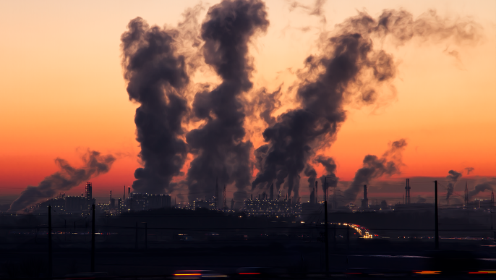
- Opdracht - Welke risico’s voor je veiligheid/gezondheid zijn er verbonden aan namaak?
Namaakgoederen kopen is riskant voor jouw veiligheid. Producenten van namaakgoederen houden geen rekening met de regelgeving die te maken heeft met veiligheid. Het niet naleven van veiligheidsprocessen bij bijvoorbeeld de productie van een gsm kan het risico op ontploffing doen toenemen. In Europa dragen elektronische producten die veilig zijn het kwaliteitslabel CE, maar let op: dit label wordt vaak gekopieerd.

- Wat zijn volgens jou de risico’s van babyspeelgoed dat gekleurd is met toxische verf?
- Of zal die namaakzonnebril wel bescherming bieden voor je ogen?
- En wat met een nagemaakte batterij van een gsm die kan ontploffen?
- En wat als je een airbag in je auto hebt die niet aan de normen voldoet?

Wil jij een parfum dat hier gemaakt wordt?

- Opdracht - Wat is de sociale impact van de productie van namaak?
Producenten van namaakproducten houden geen rekening met de internationale regelgeving in het kader van sociale omstandigheden en mensenrechten. Producten kunnen dus gemaakt zijn door kinderen die hiervoor uitgebuit worden.
Bovendien heeft de productie en aankoop van namaak een invloed op de reguliere arbeidsmarkt. Mensen kopen meer namaak en minder merkproducten, waardoor de reguliere bedrijven verlies lijden. En dat heeft een invloed op de werkgelegenheid in Europa/België.

Over kinderarbeid: bekijk eventueel een deel van deze ludieke uitzending: ‘hoe zal ik het zeggen – tolereren Vlamingen kinderarbeid’ https://vtm.be/hoe-zal-ik-het-zeggen/tolereren-vlamingen-kinderarbeid

- Opdracht - Zoek het woord van het namaakproduct, waarvoor hieronder het risico beschreven staat.
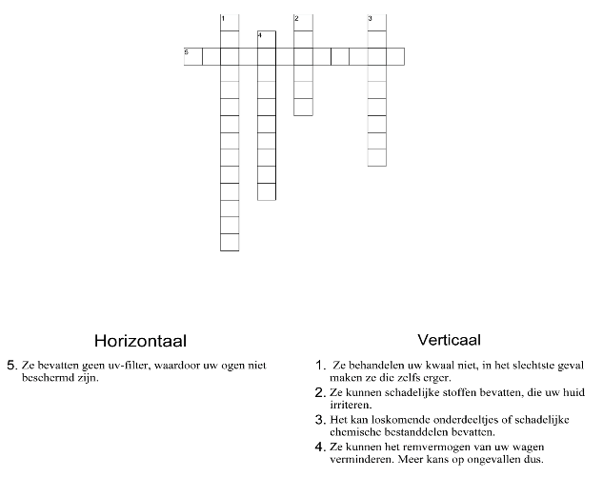

Oplossing:
1. Geneesmiddelen 2. Parfum 3. Speelgoed 4. Remblokken 5. Zonnebrillen

JURIDISCHE EN FINANCIËLE RISICO’S
- Info - Welke instanties treden op tegen namaak?
- De douane: de Europese douaneverordening zorgt ervoor dat de douaneautoriteiten kunnen optreden tegen namaak. De douane heeft een stopfunctie en informeert de merkhouder.
- De FOD Economie, K.M.O., Middenstand en Energie heeft een directe bevoegdheid voor namaak en piraterij en kan websites offline halen en goederen in beslag nemen.
- Daarnaast treedt ook de federale politie op tegen namaak.
- Een merkhouder of zijn vertegenwoordiger kan steeds naar de rechtbanken en hoven stappen.

- Opdracht - Welke risico’s en sancties zijn er verbonden aan namaak?
Wanneer jouw pakket wordt tegengehouden door de douane omdat er namaak wordt vermoed, verwittigt de douane de merkhouder (het echte merk of zijn vertegenwoordiger). Het product wordt dan meestal vernietigd. De kosten van de vernietiging moeten betaald worden door het merk, maar het kan die aan jou doorberekenen.
Wanneer je te goeder trouw en voor eigen gebruik het product aankocht, riskeer je geen strafrechtelijke sanctie, maar wanneer je grote hoeveelheden namaak aankoopt, riskeer je strafrechtelijke sancties. Je wordt dan beschouwd als een verkoper van namaakproducten. De douane kan de goederen in beslag nemen en vernietigen. De verkoper kan vervolgd worden. Er zijn namelijk schadeclaims en strafrechtelijke sancties. Er zijn gevangenisstraffen van één tot vijf jaar en geldboetes van 500 tot 100.000 euro.

- Opdracht - Kan je gestraft worden voor het kopen en het bezit van namaak wanneer je op vakantie bent?
Vele Europese landen, zoals Italië, voorzien maatregelen bij de aankoop van namaakgoederen. Sommige stellen zelfs het louter bezit ervan strafbaar.

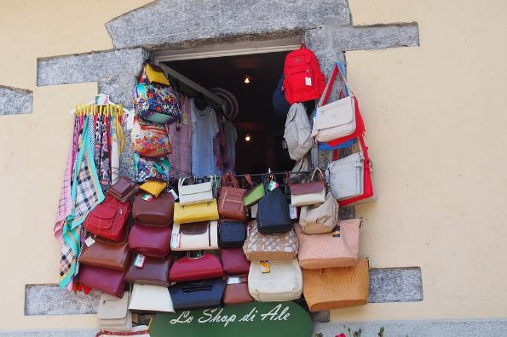

ROL VAN DE INDUSTRIE EN DE MERKEN
- Welke gevolgen zijn er voor de industrie en de merken?
Namaak berooft ondernemingen van de voordelen van hun bekendheid, van hun imago en hun investeringen op het vlak van onderzoek en ontwikkeling, innovatie en marketing. Het banenverlies in de Europese industrie door namaak wordt geschat op meer dan 100.000 arbeidsplaatsen. Verder bevordert namaak de ontwikkeling van ongecontroleerde arbeidsomgevingen, waarbij arbeidskrachten worden geëxploiteerd. Namaak en piraterij hebben ook een negatief effect op innovatie en investeringen. Bedrijven willen niet investeren in onderzoek en ontwikkeling omdat de resultaten niet worden beschermd.
- Wat kan een onderneming doen tegen namaak?
Ondernemingen moeten voldoende aandacht schenken aan de handhaving van hun intellectuele rechten. Zonder voldoende inspanningen voor de naleving van deze rechten kunnen deze rechten hun waarde en efficiëntie verliezen. Doet een onderneming niets wanneer ze vaststelt dat bijvoorbeeld haar merk wordt nagemaakt, dan riskeert ze dat haar merk aanzienlijk in waarde daalt. Een onderneming kan samenwerken met de douane ter bestrijding van de invoer van namaak, maar kan ook gerechtelijke procedures opstarten en klacht indienen bij de Economische inspectie.

Nota: wanneer je deze discussie opent in de klas, bestaat de kans dat het thema van ethische productie aan bod komt. Bekende merken zijn ook al in het nieuws gekomen vanwege onethische praktijken, en veel reguliere productie bevindt zich ook in China. Bedrijven zien dit in en werken meer en meer aan een ethische productiecode.

Bij interesse kan hier aan de leerlingen gevraagd worden om na te kijken of hun favoriete merk/winkel inspanningen doet op dit vlak.

NAMAAK VERMIJDEN OP HET INTERNET
Zowel online als op reis kan namaak gekocht worden. Vanwege de gevaren van namaak is het belangrijk dit te vermijden.

Onderzoek de website / Facebook-pagina
Koop niet zomaar op een website of Facebook-pagina. Het is belangrijk te weten bij wie je koopt, wat je koopt en voor hoeveel geld. Waar komt het product vandaan, hoe wordt het geleverd en waar kan je terecht in geval van problemen?
We reiken een brochure en een interactieve tool aan met tips om na te gaan of de verkoper achter de website wel betrouwbaar is:
- De brochure namaakproducten kopen – goed idee? geeft 10 tips om namaak te vermijden op het internet https://www.eccbelgie.be/brochures/detail/namaakproducten-kopen-goed-idee
- Een nuttige tool om stap voor stap een website te checken is de Webshop Check van ECC België. https://www.eccbelgie.be/themas/onlineaankopen/doe-de-webshop-check

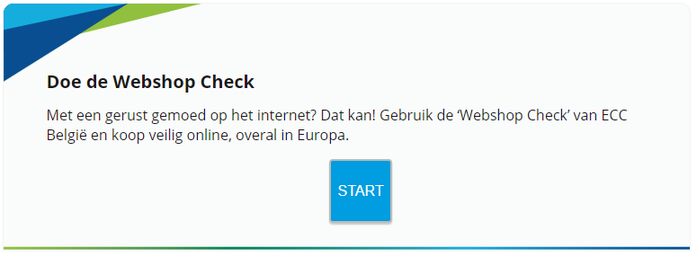

OPDRACHT:
Geef in een zoekmotor een designmerk in en neem een van de eerste websites in de resultatenlijst. Doe de Webshop Check en deel de conclusies.

Je kunt hetzelfde doen met een Facebook-pagina waarop namaak wordt verkocht.

En in het Frans?
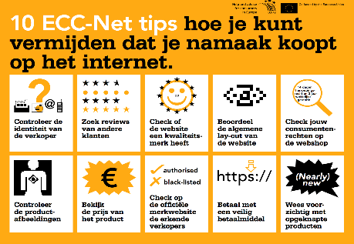

Vertaal deze tips naar het Frans of vul de ontbrekende term in | VERTALING
1. Controleer de identiteit van de verkoper | …
2. | Consultez … d’autres consommateurs.
3. | Vérifiez si le site web bénéficie …
4. Beoordeel de algemene lay-out van de website | …
5. | Vérifiez vos …
6. | … les illustrations du produit.
7. Bekijk de prijs van het product | …
8. | Contrôlez sur le site officiel … les vendeurs …
9. Betaal met een veilig betaalmiddel | …
10. Wees voorzichtig met opgeknapte producten | …..

Consumentenrecht

Algemeen: consumentenrecht
- Opdracht - Wat is het consumentenrecht en bij wie kan je terecht met al je vragen
Het consumentenrecht legt de regels en afspraken vast volgens dewelke goederen en diensten gekocht en verkocht worden. Als consument heb je bij de aankoop van goederen en diensten bepaalde rechten. Bij problemen met een verkoper kan je op verschillende manieren hulp of advies krijgen. De consument is de zwakkere partij en daarom wordt hij extra beschermd. Dankzij Europa heeft elke consument in alle landen van de EU dezelfde consumentenrechten. De Europese Unie is dagelijks bezig het Europees consumentenrecht te verbeteren.

Een goede kennis van je rechten is belangrijk, zo is de kans kleiner dat je in de problemen geraakt. Vandaar het belang om een wakkere en geïnformeerde consument te zijn wanneer je iets koopt of gratis krijgt.

Toch een probleem met een handelaar? Dan zijn er verschillende manieren om hulp of advies te krijgen:
- Consumentenombudsdienst – gratis bemiddeling voor nationale klachten (Belgische consument met Belgische verkoper)
- Meldpunt.belgië.be – gratis website om klacht in te dienen bij fraude of misleiding
- Het Europees Centrum voor de Consument België – gratis advies en hulp bij grensoverschrijdende klachten (consument en handelaar zijn gevestigd in verschillende lidstaten)
- TestAankoop – consumentenorganisatie-lidmaatschap
We gaan in op de twee belangrijkste rechten bij onlineaankopen, namelijk het herroepingsrecht (Recht 1) en het recht op garantie (Recht 2).

Herroepingsrecht
- Wat is het herroepingsrecht en wanneer heb je hier recht op?
Plaatste je te impulsief een onlinebestelling? Of is jouw geleverde product in goede staat, maar hou je er niet van? Met andere woorden: wil je afzien van je aankoop? Weet dan dat je in principe een herroepingsrecht hebt van veertien dagen. Tenminste: als je kocht op een Europese site.
Wil je afzien van je aankoop? Doe dat dan binnen veertien kalenderdagen, te rekenen vanaf de levering van jouw bestelling (voor een product) of van het bevestigen van de bestelling (voor een dienst). Informeerde de verkoper je bij de bestelling niet over het bestaan van dit herroepingsrecht, dan wordt de herroepingstermijn met twaalf maanden verlengd.
Ook bij een aankoop op afstand heb je als consument recht op de wettelijke herroepingstermijn van 14 kalenderdagen. De termijn gaat in op de dag na de levering of het afsluiten van de dienst.
- Hoe doe je een beroep op het herroepingsrecht?
Stel, je hebt een pakketje ontvangen op 06/12/2018.
- Termijn: 14 dagen vanaf 07/12/2018 om aan de verkoper te melden dat je wilt herroepen.
- Hoe: Volg altijd de instructies van de verkoper, zoals vermeld op diens website of documentatie. Er moet een herroepingsformulier van de verkoper beschikbaar zijn. Als dat niet het geval is, word je herroepingstijd verlengd tot 12 maanden + 14 dagen.
- Terugsturen: Binnen de 14 dagen na melding aan de verkoper moet je het pakje terugsturen naar het adres vermeld door de verkoper. Weet dat jij verantwoordelijk bent voor die verzending.
- Terugbetaling: Liet je aan de handelaar weten dat je afziet van je aankoop? Dan krijgt hij – vanaf dat moment – veertien dagen om jouw bestelling volledig terug te betalen (inclusief leveringskosten en taksen). Hij mag weliswaar wachten tot hij de retourzending ontvangt.

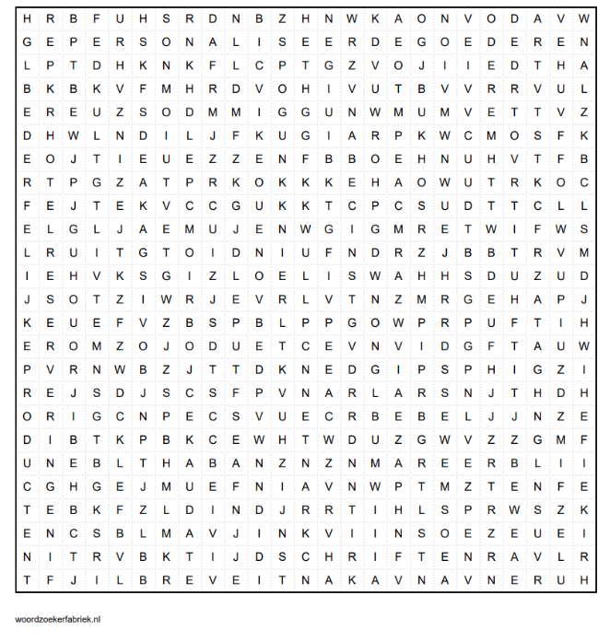
- Recht 1 - Wanneer heb je geen herroepingsrecht? Zoek de voorbeelden in de woordzoeker.
Oplossingen:
AUTOHUUR RESERVERINGVLIEGREIS BEDERFELIJKEPRODUCTEN RESTAURANTBEZOEK
HOTELRESERVERINGEN TICKETBESTELLINGCONCERT HURENVANVAKANTIEVERBLIJF TIJDSCHRIFTEN
KRANTEN VERZEGELDEPRODUCTEN

Garantie

Wat is garantie en wat moet je doen om van dit recht te kunnen gebruikmaken?

Wanneer je een product koopt, heb je volgens de Europese regelgeving recht op een wettelijke garantie van 2 jaar bij aankoop of bij levering van het product. De verkoper is verantwoordelijk voor de wettelijke garantie. De fabrikant die het product heeft geproduceerd, is dus niet verplicht om een fabrieksgarantie of commerciële garantie aan te bieden.

Bij de wettelijke garantie moet je tijdens de eerste 6 maanden na de aankoop niet bewijzen dat het om een fabricagefout gaat. De verkoper is automatisch verantwoordelijk en hij moet de wettelijke garantie toepassen. Na de eerste 6 maanden ligt de verantwoordelijkheid bij jou. Je moet dan bewijzen dat het om een fabricagefout gaat. Wanneer je gebruikmaakt van je wettelijke garantie, moet de verkoper het product herstellen of vervangen. Als dit niet mogelijk is, moet de verkoper de aankoop terugbetalen of een prijsvermindering toekennen. Deze garantie is kosteloos, ook de levering en terugzending.

Een commerciële garantie is een bijkomende betalende garantie die je kunt aankopen. Het is belangrijk dat je de algemene voorwaarden van deze garantie zorgvuldig controleert. Je moet ook alle belangrijke documenten, zoals het aankoopticket, de factuur en het garantiebewijs, bewaren.

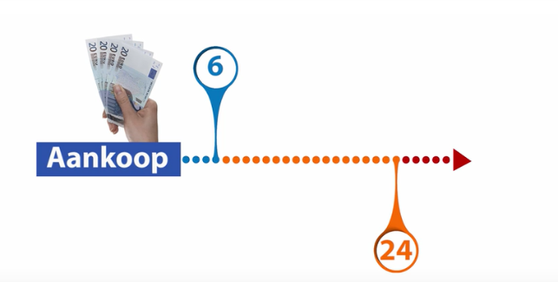

Wat is de niet-conformiteit van een levering?
Tegenwoordig worden er wel dagelijks pakjes besteld en geleverd. Stel, je krijgt je bestelde pakje aan, maar je ziet dat het verkeerde artikel in de doos zit. Dan is deze levering niet-conform aan wat je had besteld.

Of je krijgt een gsm waarvan de functies niet overeenkomen met het toestel dat je besteld had. Ook hier is de levering niet-conform. Je moet ook de prestaties en de kwaliteit van het product bekijken. Voldoet de kwaliteit aan de informatie die jij kreeg toen je het goed bestelde?

Of je bestelt een nieuw bed voor je kamer. Je krijgt het pakket aan en begint de lattenbodem te monteren. Je merkt dat er iets mis is met de montage-instructies. Gelukkig valt dit ook onder de niet-conformiteit van een levering.

Bijvoorbeeld : als het om een goed gaat dat niet conform is aan wat werd aangeboden: je hebt een Adidas-schoen besteld, maar je krijg een schoen met ADDIDAS, dan kan je op basis van misleiding en niet-conformiteit het product gratis terugsturen. Je hebt namelijk een conformiteitsgarantie en je kunt een vervanging eisen. De verkoper moet dan de kosten van de terugzending dragen. Als er geen vervanging mogelijk is, moet de verkoper je bestelling annuleren en volledig terugbetalen, inclusief de leveringskosten. Let wel op: in dit geval gaat het om verkopers van namaak en dus geen betrouwbare partij om ook maar iets van te bekomen.

BIJ WIE KAN JE TERECHT?

Europees Centrum voor de Consument België
- Wat is het Europees Centrum voor de Consument België?
Het Europees Centrum voor de Consument België zet zich in voor jouw rechten als consument en wordt volledig gesubsidieerd door de Europese Unie, de FOD Economie, K.M.O., Middenstand en Energie en OOBC vzw (Test-Aankoop).
Je raadpleegt het ECC voor gratis:
- informatie rond consumententhema’s en
- juridisch advies, voor of na jouw aankoop.
Bij een concrete vraag of klacht analyseert het Europees Centrum voor de Consument jouw dossier en krijg je deskundige begeleiding.
- Hoe kan ECC België jou helpen?
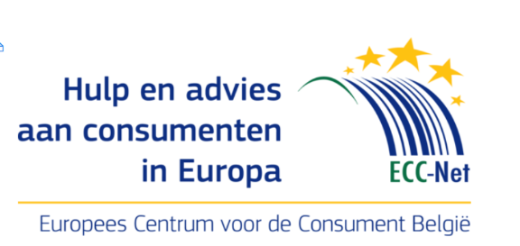
Cultuurverschillen, taalproblemen en afwijkende wetgevingen: ze maken een probleem met een buitenlandse tegenpartij complex. Ook al heb je het recht aan je zijde. Leidt het advies van het Europees Centrum voor de Consument niet tot een oplossing? Dan probeert het ECC via een collega van zijn Europese netwerk voor jou te bemiddelen met de handelaar. Elke EU-lidstaat (plus Noorwegen en IJsland) heeft immers een eigen Europees Centrum voor de Consument. Jouw ECC behandelt jouw kant van de zaak. Een ander ECC die van de tegenpartij. Zo krijgt iedere betrokkene informatie in zijn eigen taal. De consumentencentra nemen bovendien de juridische kant van elk dossier voor hun rekening.

Stichting Neen aan Namaak en Piraterij
- Wat is NANAC?
ICC België en de Douane hebben in 2010 besloten om hun krachten te bundelen om namaak en piraterij beter te bestrijden. Daartoe hebben zij de private stichting Neen aan Namaak en Piraterij in het leven geroepen, beter gekend als NANAC.
- Wie zijn hun partners?
FOD Economie, SABAM, essenscia, ECC België, enz..
- Wat is de missie van deze stichting?
NANAC heeft als doel zo veel mogelijk bedrijven en consumenten bewust te maken van de gevaren en nadelen van namaak en piraterij. Om hiertegen ten strijde te trekken heeft de Stichting Neen aan Namaak en Piraterij zichzelf 4 opdrachten opgelegd: het sensibiliseren van de overheid en het publiek voor de risico’s en nadelen van namaak met behulp van informatie- en voorlichtingscampagnes; Het optreden als tussenpersoon tussen overheidsinstellingen en ondernemingen, hun een ontmoetingsplaats aanbieden en de acties ter bestrijding van namaak coördineren; Het opvangen van ondernemingen en personen die door de aankoop van namaakproducten het slachtoffer geworden van bedrog zijn, door hun een uniek contactpunt aan te bieden; en het verdedigen van de belanghebbenden bij de bevoegde instanties.
- Klasgesprek - Bekijk het filmpje: Nu al namaak-iPhone 6S in China op de website van NANAC. Wat valt jou op ?
“Video: Nu al namaak-iPhone 6S in China"
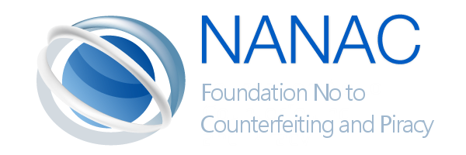
TER INTERPRETATIE

Federale Overheidsdienst Economie, K.M.O., Middenstand en Energie
- Wat is de FOD Economie, K.M.O, Middenstand en Energie. Leg bondig uit in je eigen woorden:
In een sterk veranderende Belgische en internationale economische context bestaat de missie van de FOD Economie erin de voorwaarden te scheppen voor een competitieve, duurzame en evenwichtige werking van de goederen- en dienstenmarkt in België. In dat opzicht wil de FOD Economie de goederen- en dienstenmarkt grondig kennen en goed ondersteunen om ze beter te stimuleren. De FOD Economie probeert dagelijks de Belgische en internationale economische markt beter te leren kennen om de economische actoren te kunnen ondersteunen en beschermen.
- Wat is de rol van FOD Economie, K.M.O, Middenstand en Energie in het kader van namaak?
De Algemene Directie (AD) Economische Inspectie maakt deel uit van de FOD Economie, K.M.O., Middenstand en Energie. Namaak is één van de vele bevoegdheden. De AD Economische Inspectie controleert dagdagelijks op basis van klachten over namaak van consumenten, merkhouders, … of op eigen initiatief, de Belgische markt, zowel off- als online.
Bij vaststellingen kan de AD Economische Inspectie de namaakgoederen in beslag nemen, getuigen en verdachten verhoren en een proces-verbaal opstellen. De nagemaakte goederen worden nadien vernietigd.
Verkoopt een website namaak en bevestigt de merkhouder de inbreuk, dan laat de AD Economische Inspectie de website afsluiten door de domeinnaambeheerder.
Heb je een melding over namaak? Laat dit dat weten via https://meldpunt.belgie.be .
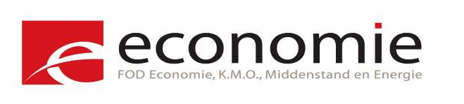

Douane
- Wat is de douane?
De douane staat in voor de bescherming van de samenleving en de bevordering van de internationale handel door het beheer van de buitengrenzen en het verzekeren van de veiligheid van de logistieke keten.
- Wat is de rol van de douane?
De douane verbindt zich ertoe de veiligheid van de burgers te verzekeren, de financiële belangen van de Gemeenschap en haar lidstaten te beschermen door de inning van en de controle op invoerrechten, accijnzen en btw bij invoer, de gemeenschap te beschermen tegen oneerlijke en onwettige handel en legitieme economische activiteiten te bevorderen, en de concurrentiepositie van Europese bedrijven te verhogen door moderne werkmethodes, ondersteund door een makkelijk toegankelijke elektronische douaneomgeving. Met betrekking tot namaak en piraterij heeft de douane een stopfunctie. Zij beslissen niet om goederen te vernietigen, maar laten deze beslissing over aan de houder van het merk.
- Waar controleert de douane?
De douane controleert de havens, luchthavens, wegtransporten, pakketjes die aangekocht werden via internet en koffers van reizigers.

EXTRA OPDRACHTEN

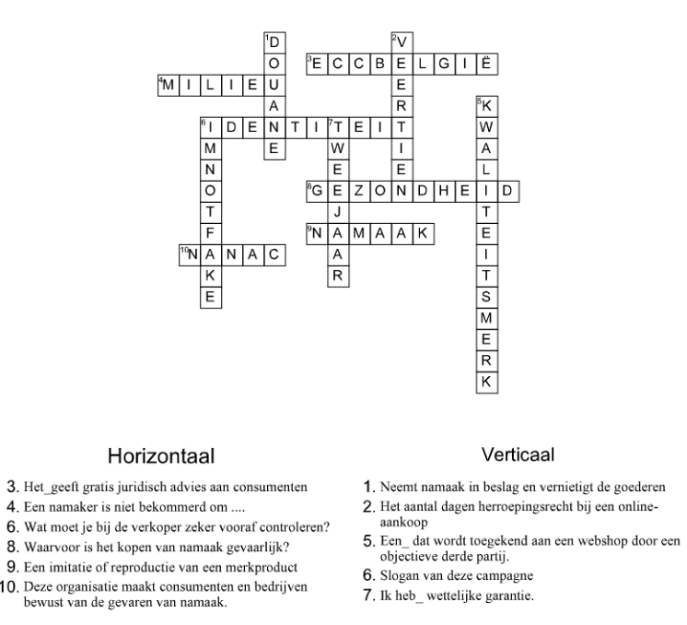
Kruiswoordraadsel

BIBLIOGRAFIE

NAMAAK

ECC BELGIË, Wat zegt de wet, https://www.eccbelgie.be/themas/oneerlijke-praktijken/namaak-en-piraterij/wat-zegt-de-wet (raadpleging 9 november 2018).

ECC BELGIË, 10 ECC-Net tips hoe je kunt vermijden dat je namaakt koopt op het internet, https://www.eccbelgie.be/brochures/detail/10-ecc-net-tips-hoe-je-kunt-vermijden-dat-je-namaak-koopt-op-het-internet (raadpleging 9 november 2018).

ECC BELGIË, Namaakproducten kopen: een goed idee?, https://www.eccbelgie.be/brochures/detail/namaakproducten-kopen-goed-idee (raadpleging 9 november 2018).

ECC BELGIË, De impact van namaak op de onlineconsument in Europa, https://www.eccbelgie.be/brochures/detail/ecc-net-report-the-impact-of-counterfeiting-on-online-consumer-rights-in-europe ( raadpleging 9 november 2018).

ECC BELGIË, Namaakproducten herkennen, https://www.eccbelgie.be/themas/oneerlijke-praktijken/namaak-en-piraterij/namaakproducten-herkennen (raadpleging 9 november 2018).

ECC BELGIË, Wat zegt de wet?, https://www.eccbelgie.be/themas/oneerlijke-praktijken/namaak-en-piraterij/wat-zegt-de-wet (raadpleging 9 november 2018).

FOD ECONOMIE, K.M.O, MIDDENSTAND EN ENERGIE, Optreden tegen namaak, https://economie.fgov.be/nl/themas/intellectuele-eigendom/namaak/optreden-tegen-namaak

FOD ECONOMIE, K.M.O, MIDDENSTAND EN ENERGIE, Wat is intellectuele eigendom, https://economie.fgov.be/nl/themas/intellectuele-eigendom/innovatie-en-intellectuele/wat-intellectuele-eigendom (raadpleging 9 november 2018).

FOD ECONOMIE, K.M.O, MIDDENSTAND EN ENERGIE, Octrooien, https://economie.fgov.be/nl/themas/intellectuele-eigendom/octrooien (raadpleging 9 november 2018).

FOD ECONOMIE, K.M.O, MIDDENSTAND EN ENERGIE, Merken, https://economie.fgov.be/nl/themas/intellectuele-eigendom/merken (raadpleging 9 november 2018).

FOD ECONOMIE, K.M.O, MIDDENSTAND EN ENERGIE, Auteursrecht, https://economie.fgov.be/nl/themas/intellectuele-eigendom/auteursrecht (raadpleging 9 november 2018).

FOD ECONOMIE, K.M.O, MIDDENSTAND EN ENERGIE, Tekeningen en modellen, https://economie.fgov.be/nl/themas/intellectuele-eigendom/tekeningen-en-modellen (raadpleging 9 november 2018).

FOD ECONOMIE, K.M.O, MIDDENSTAND EN ENERGIE, Namaakgoederen: hoe herkent u ze en wat zijn de gevaren, https://economie.fgov.be/nl/themas/consumentenbescherming/consumentenbedrog/namaakgoederen-hoe-herkent-u (raadpleging 9 november 2018).

FOD ECONOMIE, K.M.O, MIDDENSTAND EN ENERGIE, Namaakgoederen: hoe herkent u ze en wat zijn de gevaren, https://economie.fgov.be/nl/themas/consumentenbescherming/consumentenbedrog/namaakgoederen-hoe-herkent-u (raadpleging 9 november 2018).

FOD ECONOMIE, K.M.O, MIDDENSTAND EN ENERGIE, Optreden tegen namaak, https://economie.fgov.be/nl/themas/intellectuele-eigendom/namaak/optreden-tegen-namaak (raadpleging 9 november 2018).

FOD ECONOMIE, K.M.O, MIDDENSTAND EN ENERGIE, Namaak, https://economie.fgov.be/nl/themas/intellectuele-eigendom/namaak (raadpleging 9 november 2018).

TEST AANKOOP, Refurbished producten, https://www.test-aankoop.be/hightech/computers-en-tablets/dossier/refurbished-toestellen (raadpleging 9 november 2018).

NANAC, Het merk in 9 stappen, http://www.nanac.be/nl/component/flexicontent/download/43/3/38.html (raadpleging 9 november 2018).

NANAC, Het octrooi in 12 stappen, http://www.nanac.be/nl/component/flexicontent/download/28/4/38.html (raadpleging 9 november 2018).

NANAC, Het auteursrecht in 8 stappen, http://www.nanac.be/nl/component/flexicontent/download/41/23/38.html (raadpleging 9 november 2018).

FEDERALE OVERHEIDSDIENST FINANCIËN, Namaak, https://financien.belgium.be/nl/particulieren/internationaal/reizen/namaak#q5 (raadpleging 9 november 2018).

consumentenrecht
VLAANDEREN, Consumentenbescherming, https://www.vlaanderen.be/nl/werk/consumentenzaken/consumentenbescherming (raadpleging 9 november 2018).

FOD ECONOMIE, K.M.O, MIDDENSTAND EN ENERGIE, Herroepingsrecht uitoefenen, https://economie.fgov.be/nl/themas/consumentenbescherming/uw-rechten-afdwingen/uw-aankopen/een-aankoop-annuleren/wanneer-hebt-u-een-wettelijk/uw-herroepingsrecht-uitoefenen (raadpleging 9 november 2018).
ECC BELGIË, Afzien van een aankoop op het internet, https://www.eccbelgie.be/themas/onlineaankopen/afzien-van-een-aankoop-op-het-internet/14-dagen-bedenktijd (raadpleging 9 november 2018).

ECC BELGIË, Wettelijke garantie, https://www.eccbelgie.be/themas/garantie/wettelijke-garantie (raadpleging 9 november 2018).

ECC BELGIË, Garantie, https://www.youtube.com/watch?v=_CnojmjZ7Lw (raadpleging 9 november 2018).

FOD ECONOMIE, K.M.O, MIDDENSTAND EN ENERGIE, Conformiteit, https://economie.fgov.be/nl/themas/consumentenbescherming/garantie/wet-op-de-garantie/conformiteit (raadpleging 7 december 2018).

ECC BELGIË, Probleem met de levering, https://www.eccbelgie.be/themas/onlineaankopen/probleem-met-de-levering (raadpleging 7 december 2018).

ECC BELGIË, Garantie, https://www.eccbelgie.be/themas/garantie (raadpleging 10 december 2018).

ECC BELGIË, Commerciële of fabrieksgarantie, https://www.eccbelgie.be/themas/garantie/commerciele-of-fabrieksgarantie (raadpleging 10 december 2018).

#ImNotFake – de campagne

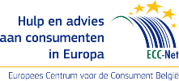
#ImNotFake

FOD ECONOMIE, K.M.O, MIDDENSTAND EN ENERGIE, Optreden tegen namaak, https://economie.fgov.be/nl/themas/intellectuele-eigendom/namaak/optreden-tegen-namaak (consulatie 4 november 2018).
ECC BELGIË, 10 ECC-Net tips hoe je kunt vermijden dat je namaakt koopt op het internet, https://www.eccbelgie.be/brochures/detail/10-ecc-net-tips-hoe-je-kunt-vermijden-dat-je-namaak-koopt-op-het-internet (consultatie 9 november 2018).
TEST AANKOOP, Refurbished producten, https://www.test-aankoop.be/hightech/computers-en-tablets/dossier/refurbished-toestellen (consultatie 9 november 2018).
FOD ECONOMIE, K.M.O, MIDDENSTAND EN ENERGIE, Wat is intellectuele eigendom, https://economie.fgov.be/nl/themas/intellectuele-eigendom/innovatie-en-intellectuele/wat-intellectuele-eigendom (consultatie 9 november 2018).
Oplossing: patentrecht/ foto naaimachine – auteursrecht/cd’s – tekeningen en modellen / modelhuis
FOD ECONOMIE, K.M.O, MIDDENSTAND EN ENERGIE, Octrooien, https://economie.fgov.be/nl/themas/intellectuele-eigendom/octrooien (consultatie 9 november 2018).
FOD ECONOMIE, K.M.O, MIDDENSTAND EN ENERGIE, Merken, https://economie.fgov.be/nl/themas/intellectuele-eigendom/merken (consultatie 9 november 2018).
FOD ECONOMIE, K.M.O, MIDDENSTAND EN ENERGIE, Auteursrecht, https://economie.fgov.be/nl/themas/intellectuele-eigendom/auteursrecht (consultatie 9 november 2018).
FOD ECONOMIE, K.M.O, MIDDENSTAND EN ENERGIE, Tekeningen en modellen, https://economie.fgov.be/nl/themas/intellectuele-eigendom/tekeningen-en-modellen (consultatie 9 november 2018).
ECC BELGIË, Namaakproducten kopen een goed idee, https://www.eccbelgie.be/brochures/detail/namaakproducten-kopen-goed-idee (consultatie 9 november 2018); ECC BELGIË, De impact van namaak op de online consument in Europa, https://www.eccbelgie.be/brochures/detail/ecc-net-report-the-impact-of-counterfeiting-on-online-consumer-rights-in-europe ( consultatie 9 november 2018); FOD ECONOMIE, K.M.O, MIDDENSTAND EN ENERGIE, Namaakgoederen hoe herkent u ze en wat zijn de gevaren, https://economie.fgov.be/nl/themas/consumentenbescherming/consumentenbedrog/namaakgoederen-hoe-herkent-u (consultatie 9 november 2018); ECC BELGIË, Namaakproducten herkennen, https://www.eccbelgie.be/themas/oneerlijke-praktijken/namaak-en-piraterij/namaakproducten-herkennen (consultatie 9 november 2018).
ECC BELGIË, Namaakproducten kopen een goed idee, https://www.eccbelgie.be/brochures/detail/namaakproducten-kopen-goed-idee (consultatie 9 november 2018); ECC BELGIË, De impact van namaak op de online consument in Europa, https://www.eccbelgie.be/brochures/detail/ecc-net-report-the-impact-of-counterfeiting-on-online-consumer-rights-in-europe ( consultatie 9 november 2018); FOD ECONOMIE, K.M.O, MIDDENSTAND EN ENERGIE, Namaakgoederen hoe herkent u ze en wat zijn de gevaren, https://economie.fgov.be/nl/themas/consumentenbescherming/consumentenbedrog/namaakgoederen-hoe-herkent-u (consultatie 9 november 2018); ECC BELGIË, Namaakproducten herkennen, https://www.eccbelgie.be/themas/oneerlijke-praktijken/namaak-en-piraterij/namaakproducten-herkennen (consultatie 9 november 2018).
ECC BELGIË, Namaakproducten kopen een goed idee, https://www.eccbelgie.be/brochures/detail/namaakproducten-kopen-goed-idee (consultatie 9 november 2018); FOD ECONOMIE, K.M.O, MIDDENSTAND EN ENERGIE, Namaakgoederen hoe herkent u ze en wat zijn de gevaren, https://economie.fgov.be/nl/themas/consumentenbescherming/consumentenbedrog/namaakgoederen-hoe-herkent-u (consultatie 9 november 2018); ECC BELGIË, Namaakproducten herkennen, https://www.eccbelgie.be/themas/oneerlijke-praktijken/namaak-en-piraterij/namaakproducten-herkennen (consultatie 9 november 2018).
ECC BELGIË, Namaakproducten herkennen, https://www.eccbelgie.be/themas/oneerlijke-praktijken/namaak-en-piraterij/namaakproducten-herkennen (consultatie 9 november 2018).
NANAC, Het merk in 9 stappen, http://www.nanac.be/nl/component/flexicontent/download/43/3/38.html (consultatie 9 november 2018); NANAC, Het octrooi in 12 stappen, http://www.nanac.be/nl/component/flexicontent/download/28/4/38.html (consultatie 9 november 2018); NANAC, Het auteursrecht in 8 stappen, http://www.nanac.be/nl/component/flexicontent/download/41/23/38.html (consultatie 9 november 2018); ECC BELGIË, Wat zegt de wet?, https://www.eccbelgie.be/themas/oneerlijke-praktijken/namaak-en-piraterij/wat-zegt-de-wet (consultatie 9 november 2018).
ECC BELGIË, Wat zegt de wet?, https://www.eccbelgie.be/themas/oneerlijke-praktijken/namaak-en-piraterij/wat-zegt-de-wet (consultatie 9 november 2018); FEDERALE OVERHEIDSDIENST FINANCIËN, Namaak, https://financien.belgium.be/nl/particulieren/internationaal/reizen/namaak#q5 (consultatie 9 november 2018); FOD ECONOMIE, K.M.O, MIDDENSTAND EN ENERGIE, Namaakgoederen: hoe herkent u ze en wat zijn de gevaren, https://economie.fgov.be/nl/themas/consumentenbescherming/consumentenbedrog/namaakgoederen-hoe-herkent-u (consultatie 9 november 2018).
ECC BELGIË, Wat zegt de wet?, https://www.eccbelgie.be/themas/oneerlijke-praktijken/namaak-en-piraterij/wat-zegt-de-wet (consultatie 9 november 2018).
FOD ECONOMIE, K.M.O, MIDDENSTAND EN ENERGIE, Optreden tegen namaak, https://economie.fgov.be/nl/themas/intellectuele-eigendom/namaak/optreden-tegen-namaak (consultatie 9 november 2018); FOD ECONOMIE, K.M.O, MIDDENSTAND EN ENERGIE, Namaak, https://economie.fgov.be/nl/themas/intellectuele-eigendom/namaak (consultatie 9 november 2018).
FOD ECONOMIE, K.M.O, MIDDENSTAND EN ENERGIE, Optreden tegen namaak, https://economie.fgov.be/nl/themas/intellectuele-eigendom/namaak/optreden-tegen-namaak (consultatie 9 november 2018); FOD ECONOMIE, K.M.O, MIDDENSTAND EN ENERGIE, Namaak, https://economie.fgov.be/nl/themas/intellectuele-eigendom/namaak (consultatie 9 november 2018).
De resultaten : 10 conseils d'ecc-net pour éviter d'acheter des produits de contrefaçon sur internet, https://www.cecbelgique.be/brochures/detail/10-conseils-decc-net-pour-eviter-dacheter-des-produits-de-contrefacon-sur-internet
VLAANDEREN, Consumentenbescherming, https://www.vlaanderen.be/nl/werk/consumentenzaken/consumentenbescherming (consultatie 9 november 2018).
ECC BELGIË, Afzien van een aankoop op het internet, https://www.eccbelgie.be/themas/onlineaankopen/afzien-van-een-aankoop-op-het-internet/14-dagen-bedenktijd (consultatie 9 november 2018); FOD ECONOMIE, K.M.O, MIDDENSTAND EN ENERGIE, Herroepingsrecht uitoefenen, https://economie.fgov.be/nl/themas/consumentenbescherming/uw-rechten-afdwingen/uw-aankopen/een-aankoop-annuleren/wanneer-hebt-u-een-wettelijk/uw-herroepingsrecht-uitoefenen (consultatie 9 november 2018).
FOD ECONOMIE, K.M.O, MIDDENSTAND EN ENERGIE, Herroepingsrecht uitoefenen, https://economie.fgov.be/nl/themas/consumentenbescherming/uw-rechten-afdwingen/uw-aankopen/een-aankoop-annuleren/wanneer-hebt-u-een-wettelijk/uw-herroepingsrecht-uitoefenen (consultatie 9 november 2018); ECC BELGIË, Afzien van een aankoop op het internet, https://www.eccbelgie.be/themas/onlineaankopen/afzien-van-een-aankoop-op-het-internet/14-dagen-bedenktijd (consultatie 9 november 2018).
FOD ECONOMIE, K.M.O, MIDDENSTAND EN ENERGIE, Herroepingsrecht uitoefenen, https://economie.fgov.be/nl/themas/consumentenbescherming/uw-rechten-afdwingen/uw-aankopen/een-aankoop-annuleren/wanneer-hebt-u-een-wettelijk/uw-herroepingsrecht-uitoefenen (consultatie 9 november 2018).
ECC BELGIË, Garantie, https://www.eccbelgie.be/themas/garantie (consultatie 10 december 2018); ECC BELGIË, Commerciële of fabrieksgarantie, https://www.eccbelgie.be/themas/garantie/commerciele-of-fabrieksgarantie (consultatie 10 december 2018).
FOD ECONOMIE, K.M.O, MIDDENSTAND EN ENERGIE, Conformiteit, https://economie.fgov.be/nl/themas/consumentenbescherming/garantie/wet-op-de-garantie/conformiteit (consultatie 7 december 2018).
ECC BELGIË, Probleem met de levering, https://www.eccbelgie.be/themas/onlineaankopen/probleem-met-de-levering (consultatie 7 december 2018).
ECC BELGIË, Over ECC België, https://www.eccbelgie.be/over-ecc (consultatie 9 november 2018).
ECC BELGIË, Over ECC België, https://www.eccbelgie.be/over-ecc (consultatie 9 november 2018).
NANAC, Wie zijn we, http://www.nanac.be/nl/#wie-zijn-we (consultatie 4 december 2018);NANAC, Missie en prioriteiten, http://www.nanac.be/nl/#missie-en-priorieiten (consultatie 4 december 2018).
NANAC, Wie zijn we, http://www.nanac.be/nl/#wie-zijn-we (consultatie 4 december 2018);NANAC, Missie en prioriteiten, http://www.nanac.be/nl/#missie-en-priorieiten (consultatie 4 december 2018).
NANAC, Wie zijn we, http://www.nanac.be/nl/#wie-zijn-we (consultatie 4 december 2018);NANAC, Missie en prioriteiten, http://www.nanac.be/nl/#missie-en-priorieiten (consultatie 4 december 2018).
YOUTUBE, Nu al namaak iPhone 6S in China, https://www.youtube.com/watch?v=NOiePTUN06E&feature=youtu.be
FOD ECONOMIE, K.M.O, MIDDENSTAND EN ENERGIE, Werken bij de FOD Economie, https://economie.fgov.be/nl/over-de-fod/werken-bij-de-fod-economie (consultatie 9 november 2018); FOD ECONOMIE, K.M.O, MIDDENSTAND EN ENERGIE, Missie, https://economie.fgov.be/nl/over-de-fod/missie-visie-waarden/missie (consultatie 9 november 2018);FOD ECONOMIE, K.M.O, MIDDENSTAND EN ENERGIE, Namaak, https://economie.fgov.be/nl/themas/intellectuele-eigendom/namaak (consultatie 9 november 2018).
FEDERALE OVERHEIDSDIENST FINANCIËN, Missie van de douane, https://financien.belgium.be/nl/douane_accijnzen/over-de-aada/missie (consultatie 9 november 2018); FEDERALE OVERHEIDSDIENST FINANCIËN, Namaak, https://financien.belgium.be/nl/particulieren/internationaal/reizen/namaak#q5 (consultatie 9 november 2018); FOD ECONOMIE, K.M.O, MIDDENSTAND EN ENERGIE, Optreden tegen namaak, https://economie.fgov.be/nl/themas/intellectuele-eigendom/namaak/optreden-tegen-namaak-2 (consultatie 9 november 2018); FOD ECONOMIE, K.M.O, MIDDENSTAND EN ENERGIE, Namaakgoederen: hoe herkent u ze en wat zijn de gevaren, https://economie.fgov.be/nl/themas/consumentenbescherming/consumentenbedrog/namaakgoederen-hoeherkent-u (9 november 2018); ECC BELGIË, Wat zegt de wet?, https://www.eccbelgie.be/themas/oneerlijke-praktijken/namaak-enpiraterij/wat-zegt-de-wet (consultatie 9 november 2018); ECC BELGIË, Namaak, https://www.youtube.com/watch?v=gWgAb2pR5hs&feature=youtu.be (consultatie 9 november 2018).
Idem.
Idem.

